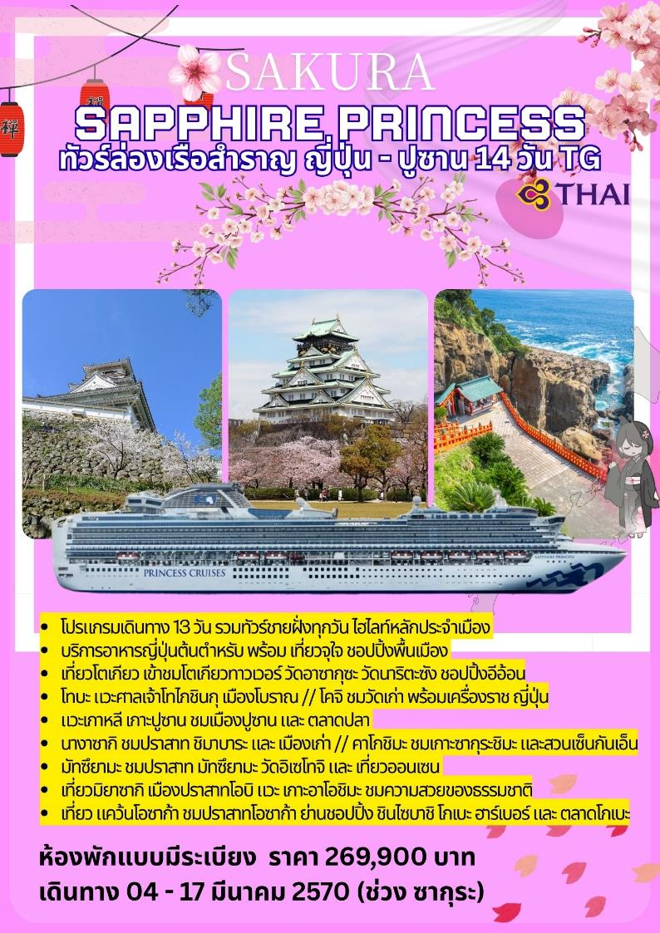

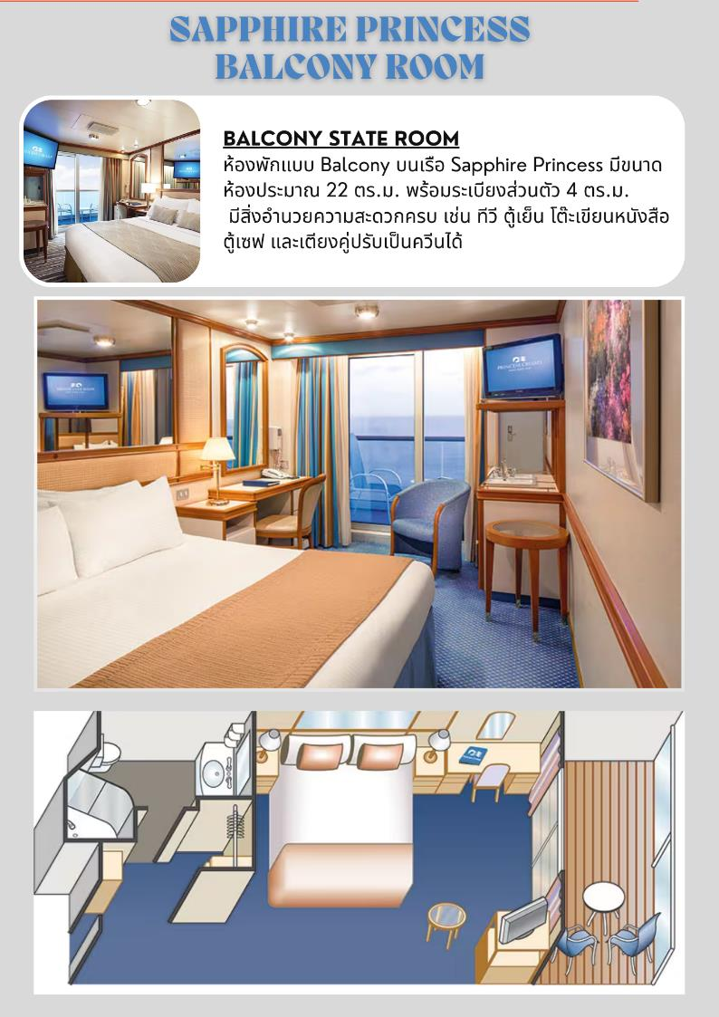
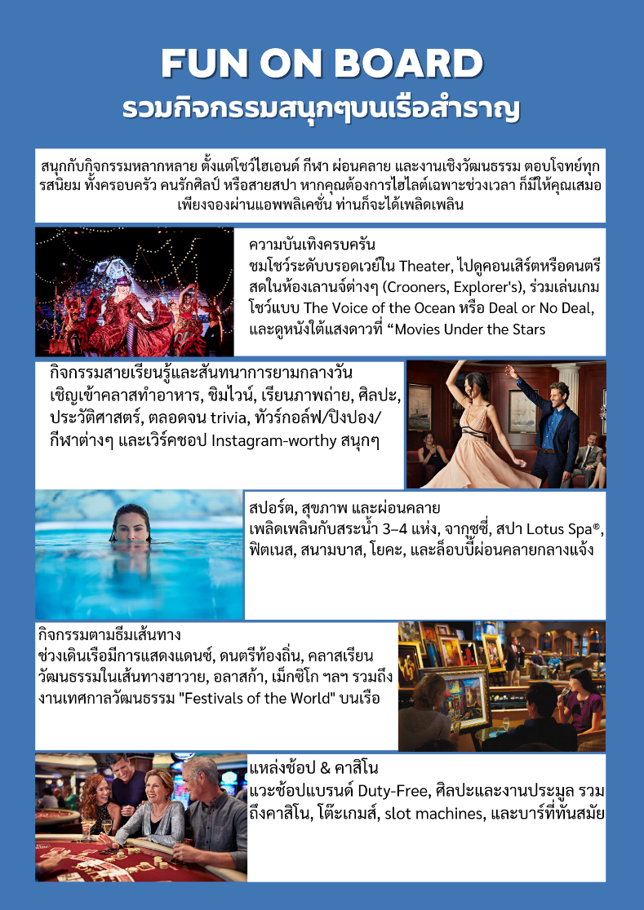

วัน พฤหัสฯ ที่ 04 มี.ค. 70 (1) สนามบินสุวรรณภูมิ – บินตรงสู่ สนามบินนาริตะ
19.00 คณะพร้อมกัน ณ สนามบินสุวรรณภูมิ อาคารผู้โดยสารขาออกระหว่างประเทศชั้น 4 เคาร์เตอร์สายการบินไทยทีมงานหัวหน้าทัวร์คอยอำนวยความสะดวกก่อนเดินทาง
22.30 น. ออกเดินทางสู่สนามบินนาริตะ โดยสายการบินไทย เที่ยวบินที่ TG640
วัน ศุกร์ ที่ 05 มี.ค. 70 (2) โตเกียว – สักการะ วัด อาซากุสะ – ชมวิว 360 องศา โตเกียวทาวเวอร์
อิสระเดินเล่นย่านชินจูกุ
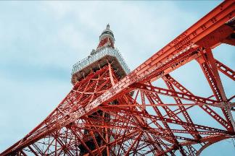
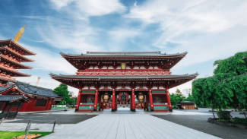
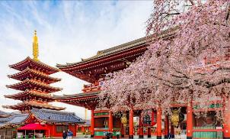
06.20 น. นำท่านเดินทางถึงสนามบินนานาชาตินาริตะ ประเทศญี่ปุ่น ผ่านด่านตรวจคนเข้าเมือง จากนั้นนำท่านเดินทางสู่ เมืองโตเกียว นำท่านสักการะ วัดอาซากุสะ หรือวัดโคมแดง เป็นวัดใหญ่ในย่านอาซากุสะและเป็นหนึ่งในวัดที่เก่าแก่และเป็นที่นิยมมากที่สุดวัดหนึ่งของเมืองโตเกียว โดยจะมีถนนนากามิเสะที่เป็นถนนยาวเข้าสู่พื้นที่ภายในวัดที่จะเต็มไปด้วยร้านค้ามากมาย วัดที่ขึ้นชื่อว่าเก่าแก่มากที่สุดของเมืองโตเกียวแห่งนี้ถูกสร้างขึ้นเสร็จเมื่อประมาณปี ค.ศ. 645 ตามตำนานเล่าว่าเมื่อประมาณปี 628 มีสองพี่น้องได้ออกเรือไปตกปลา และตกรูปปั้นเจ้าแม่กวนอิมได้ที่แม่น้ำสุมิดะ และแม้ว่าพวกเขาจะพยายามทิ้งรูปปั้นกลับลงสู่แม่น้ำเท่าไหร่ก็ตาม รูปปั้นเจ้าแม่กวนอิมก็จะกลับมาหาพวกเขาอยู่เสมอ จึงได้มีการสร้างวัดนี้ขึ้นเพื่อเป็นที่ประดิษฐานของรูปปั้นเจ้าแม่กวนอิม ได้เวลาอันสมควรนำท่านเดินทางสู่ โตเกียว Tower นำท่านท่านเข้าชม TOP DECK TOWER ส่วนจัดแสดงด้านบนที่จะให้ท่านได้เห็นวิว รอบทิศของ มหานครโตเกียว เก็บภาพที่ความสูง 250 เมตร วิวแบบ พาโนราม่า
เที่ยง บริการอาหารกลางวัน ณ ภัตตาคาร
บ่าย จากนั้นปล่อยให้ท่านอิสระช้อปปิ้ง ย่านชินจูกุ แหล่งบันเทิงและแหล่งช้อปปิ้งขนาดใหญ่ใจกลางเมืองหลวงโตเกียว เป็นศูนย์รวมแฟชั่นเก๋ๆ เท่ห์ๆ ของเหล่าบรรดาแฟชั่นนิสต้า มีสถานีรถไฟชินจูกุที่เป็นเหมือนศูนย์กลางของของย่านนี้ ซึ่งเป็นหนึ่งในสถานีที่คึกคักที่สุดในญี่ปุ่น ในแต่ละวันมีผู้คนจำนวนมากถึง 2.5 ล้านคนที่ใช้บริการสถานีแห่งนี้ ทางด้านตะวันตกย่านนี้ที่เต็มไปด้วยตึกระฟ้าหลายอาคาร มีทั้งโรงแรมชั้น ตึกแฝดที่เป็นสำนักงานรัฐบาลซึ่งด้านบนของตึกนี้เปิดให้ประชาชมเข้าชมฟรี ส่วนทางด้านตะวันออกนั้นคือ คาบูกิโชะ เป็นย่านที่เต็มไปด้วยห้างสรรพสินค้า, ร้าน เครื่องใช้ไฟฟ้าขนาดใหญ่อย่าง Big Camera และย่านบันเทิงยามราตีที่ใหญ่ที่สุดในญี่ปุ่น
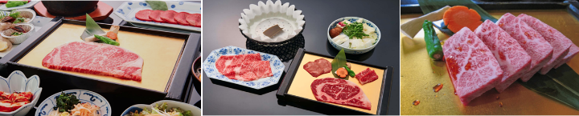
ค่ำ บริการอาหารค่ำ ณ ภัตตาคาร เมนู บุฟเฟต์ปิ้งย่าง แบบพรีเมี่ยม (รวมเนื้อวัว ญี่ปุ่น)
ที่พัก: Shinagawa Prince Hotel หรือที่พักระดับใกล้เคียง

วัน เสาร์ ที่ 06 มี.ค. 70 (3) โตเกียว – นำท่านลงเรือ SAPPHIRE PRINCESS
เช้า รับประทานอาหารเช้า ณ ห้องอาหารภายในโรงแรมที่พัก
09.00 น. คณะท่านออกเดินทางสู่ท่าเรือเมืองโตเกียว นำท่านลงเรือ SAPPHIRE PRINCESS
*** กรุณาเตรียมพาสปอร์ต และ บัตรเครดิตสำหรับผูกบนเรือ ***
เที่ยง รับประทานอาหารกลางวัน ภายในเรือสำราญ
อิสระให้ท่านพักผ่อน บนเรือสำราญหรูตามอัธยาศัย ท่านสามารถเลือกรับประทานอาหารหรือนั่งเล่นในคลับ เลาจน์ หรือทำกิจกรรมที่มีภายในเรือสำราญมากมายได้ตามใจชอบ ไม่ว่าจะเป็นช้อปปิ้งที่ร้านขายสินค้าปลอดภาษีบนเรือ (Duty Free) และส่วนสันทนาการอื่นๆอีกมากมายกิจกรรมความบันเทิงอันหลากหลายที่ท่านสามารถเลือกใช้บริการบนเรือสำราญ เช่น Public Room: บาร์และเลาจน์ ห้องสมุด Entertainment: ชมโชว์พิเศษที่ทางเรือมีจัดแสดงหรือจะเลือกนั่งเล่นในคลับ เลาจน์ บาร์ต่างๆหลากหลาย Sport and Activities: สระว่ายน้ำ สปอร์ท คอร์ท ฟิตเนต มินิกอล์ฟ Spa and Wellness :ห้องสปา ห้องสตรีม บิวตี้ ซาลอน โยคะ และอื่นๆ อีกมากมาย
15.00 น. เรือสำราญเดินทางออกจากท่าเทียบเรือโตเกียว มุ่งหน้าสู่ท่าเทียบเรือเมืองโทบะ
ค่ำ รับประทานอาหารค่ำ ณ ห้องอาหารภายในเรือสำราญ // หลังอาหารอิสระให้ท่านพักผ่อนตามอัธยาศัยหรือสนุกสนานกับกิจกรรมบนเรือ
ที่พัก: เรือสำราญ SAPPHIRE PRINCESS (BALCONY ROOM)
ค่ำ รับประทานอาหารค่ำ ณ ห้องอาหารภายในเรือสำราญ ค่ำนี้ พบกับกัปตันเรือและลูกเรือ พร้อมงานเลี้ยง Welcome Night หรือ Captain Night สุดหรู เพื่อเป็นการต้อนรับทุกท่านสู่เรือ PRINCESS CRUISE (แต่งกายแบบสากล)

*** เรือออกเดินทางจากโตเกียว เวลา 15:00 น ***
**ห้องพัก BALCONY พักผ่อนอย่างเต็มที่กับการเดินทางสุดแสนพิเศษบนเรือ SAPPHIRE PRINCESS
วัน อาทิตย์ ที่ 07 มี.ค. 70 (4) เรือเทียบท่า โทบะ (TOBA) – ชมศาลเจ้าเทพีแห่งตะวัน
เดินเล่นถนนโบราณ ถนนโบราณโอคาเงะ โยโกโช
เช้า รับประทานอาหารเช้า ณ ห้องอาหารบนเรือสำราญ
*** เรือเทียบท่าเมือง โทบะ (TOBA) เวลา 07.00 – 16.00 นาฬิกา ***
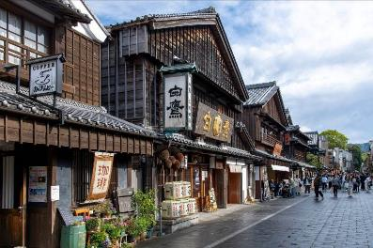
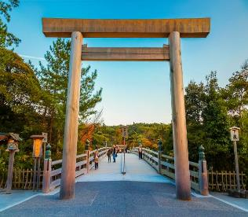
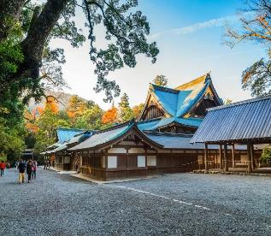
08.00 นำท่านเดินทางสู่เมืองโทบะ นำคณะท่านเดินทางสู่ ศาลเจ้า Kotai Jingu หรือที่รู้จักกันทั่วไปในชื่อ Naiku (Inner Shrine) คือส่วนที่ศักดิ์สิทธิ์ที่สุดของศาลเจ้าอิเสะ (Ise Jingu) ในจังหวัดมิเอะ ประเทศญี่ปุ่น ที่นี่ถือเป็น "หัวใจทางจิตวิญญาณ" ของชาวญี่ปุ่น เพราะเป็นที่ประดิษฐานของ Amaterasu Omikami (เทพีแห่งดวงอาทิตย์) ซึ่งเป็นบรรพบุรุษของราชวงศ์ญี่ปุ่น นำท่านศักการะ อามะเทราสึ โอมิคามิ (Amaterasu Omikami) เทพีผู้ให้แสงสว่างแก่โลก ศาลเจ้าแห่งนี้เป็นที่เก็บรักษา กระจกยาตะ สมบัติศักดิ์สิทธิ์ Yata no Kagami (กระจกศักดิ์สิทธิ์) ซึ่งเป็นหนึ่งในสามเครื่องราชกกุธภัณฑ์แห่งญี่ปุ่น อิสระท่านเดินเล่นย่าน ถนนโบราณโอคาเงะ โยโกโช (Okage Yokocho) เป็นย่านร้านค้าและทางเดินย้อนยุคที่ตั้งอยู่ใจกลางถนน Oharai-machi หน้าศาลเจ้าอิเสะ (Naiku) จังหวัดมิเอะ จำลองบรรยากาศของเมืองอิเสะในยุคเอโดะถึงเมจิได้อย่างสมบูรณ์แบบ อาคารไม้โบราณที่ได้รับการอนุรักษ์และสร้างใหม่โดยใช้ไม้สนไซปรัส (Hinoki) ตลอดทางเดินยังมีการตกแต่งด้วย รูปปั้นแมวน่ารักมากมาย ให้ท่านมีเวลาถ่ายรูปตามอัธยาศัย / ได้เวลาอันสมควรนำท่านกลับสู่เรือ SAPPHIRE PRINCESS
เที่ยง รับประทานอาหารกลางวัน ภายในเรือสำราญ
16.00 น. เรือสำราญเดินทางออกจากท่าเทียบเรือโทบะ มุ่งหน้าสู่ท่าเทียบเรือเมืองโคจิ
ค่ำ รับประทานอาหารค่ำ ณ ห้องอาหารภายในเรือสำราญ // หลังอาหารอิสระให้ท่านพักผ่อนตามอัธยาศัยหรือสนุกสนานกับกิจกรรมบนเรือ
ที่พัก: เรือสำราญ SAPPHIRE PRINCESS (BALCONY ROOM)
ห้องพัก BALCONY พักผ่อนอย่างเต็มที่กับการเดินทางสุดแสนพิเศษบนเรือ SAPPHIRE PRINCESS

วัน จันทร์ ที่ 08 มี.ค. 70 (5) เรือเทียบท่า โคจิ (KOCHI) – ชมปราสาท โคจิ – เดินเล่นย่านริมหาด
คัทซึระฮะมะ (Katsurahama)
เช้า รับประทานอาหารเช้า ณ ห้องอาหารบนเรือสำราญ
*** เรือเทียบท่าเมือง โคจิ (KOCHI) เวลา 09.00 – 17.00 นาฬิกา ***
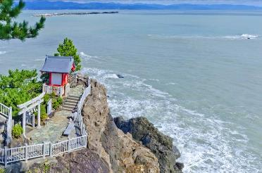
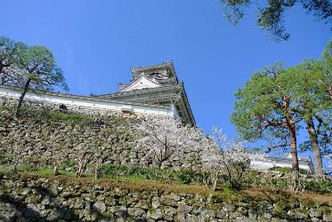
นำท่านเข้าชมปราสาทโคจิ (Kochi Castle) เป็นหนึ่งในปราสาทที่สำคัญและสวยงามที่สุดแห่งหนึ่งในญี่ปุ่น ป็นหนึ่งในปราสาทเพียง 12 แห่งในญี่ปุ่นที่ยังคงรักษา "หอคอยปราสาท (Tenshu)" ดั้งเดิมเอาไว้ได้ โดยไม่ถูกทำลายจากสงครามหรือภัยธรรมชาติ เป็นปราสาทเดียวที่สมบูรณ์ที่สุด เป็นปราสาทเพียงแห่งเดียวในญี่ปุ่นที่ยังคงรักษาโครงสร้างหลักในส่วน Honmaru (เขตชั้นใน) ไว้ได้ครบถ้วนทั้งหมด รวมถึงที่พำนักของเจ้าเมือง (Kaitokukan) ซึปกติมักจะถูกแยกออกจากตัวหอคอย ได้เวลาอันสมควรนำท่านเดินทางสู่ ย่านริมหาด คัทซุระฮะมะ (Katsurahama) ติดอันดับหนึ่งใน "100 ชายหาดที่ดีที่สุดในญี่ปุ่น" สถานที่แห่งนี้อบอวลไปด้วยร่องรอยทางประวัติศาสตร์และโอบล้อมด้วยทัศนียภาพที่งดงาม โดดเด่นด้วยเส้นทางเดินชมวิวที่ลัดเลาะไปตามชายฝั่ง เป็นที่ตั้งของศาลเจ้าเล็กๆ อันเงียบสงบ และรูปปั้นของ ซากาโมโตะ เรียวมะ ซามูไรชั้นผู้น้อยผู้มีบทบาทสำคัญในการล้มล้างระบอบการปกครองของตระกูลโทกุกาวะ และเป็นผู้นำพาประเทศญี่ปุ่นก้าวเข้าสู่ยุคใหม่ที่ทันสมัย
เที่ยง รับประทานอาหารกลางวัน ภายในเรือสำราญ
17.00 น. เรือสำราญเดินทางออกจากท่าเทียบเรือโคจิ มุ่งหน้าสู่ท่าเทียบเรือเมืองปูซาน (ประเทศเกาหลี)
ค่ำ รับประทานอาหารค่ำ ณ ห้องอาหารภายในเรือสำราญ // หลังอาหารอิสระให้ท่านพักผ่อนตามอัธยาศัยหรือสนุกสนานกับกิจกรรมบนเรือ
ที่พัก: เรือสำราญ SAPPHIRE PRINCESS (BALCONY ROOM)
ห้องพัก BALCONY พักผ่อนอย่างเต็มที่กับการเดินทางสุดแสนพิเศษบนเรือ SAPPHIRE PRINCESS

วัน อังคาร ที่ 09 มี.ค. 70 (6) เรือล่องในทะเล ญี่ปุ่น - เกาหลี
เช้า รับประทานอาหารเช้า ณ ห้องอาหารบนเรือสำราญ
*** เรือล่องบนทะเล เต็มวัน พักผ่อนกิจกรรมบนเรือตามอัธยาศัย ***
วันนี้เชิญท่านสมาชิกพักผ่อนอย่างอิสระกับบริการ และกิจกรรมบันเทิงต่าง ๆ มากมายบนเรือ เช่น ห้องบุฟเฟต์นานาชาติ (บริการ 24 ชั่วโมง ฟรี) ห้องอาหารอิตาเลี่ยน ห้องอาหารญี่ปุ่น(มีค่าใช้จ่ายเพิ่มเติม)
บาร์เครื่องดื่ม บาร์ไอศครีม บาร์กริลล์ ฮอทด็อก แฮมเบอร์เกอร์
ห้องฟังเพลง ห้องเลาจ์นห้องโชว์ และการแสดงที่พรั่งพร้อมด้วยระบบแสง สี เสียง
โรงภาพยนตร์ ห้องคาสิโน ห้องเกมส์ และเครื่องเล่น Simulator
อินเตอร์เน็ต คาเฟ่
สโมสรสำหรับเด็กเล็ก
สระว่ายน้ำ, สระน้ำน, เซาวน่า, ห้องนวด, ห้องยิม, ห้องเสริมสวย
สนามกอล์ฟคอมพิวเตอร์ คอร์ตแพ็ตเดิ้ลเทนนิส, บาสเก็ตบอลและวอลเล่ย์บอล
ห้องสมุด, ห้องทำพิธีแต่งงาน, ห้องแพทย์
ร้านค้าปลอดภาษีร้านสรรพสินค้าและของที่ระลึก
ห้องแสดงภาพเขียนศิลปะ
เที่ยง รับประทานอาหารกลางวัน ภายในเรือสำราญ




บริการอาหารแบบจานด่วน เสริฟ เบอร์เกอร์, ไส้กรอก, ฮอตดอก, อาหารปิ้งย่างจานด่วนพร้อมทานให้ท่านได้อร่อยไปกับอาหารง่ายๆที่หลากหลายและสะดวก

บริการอาหารเช้าและกลางแบบแบบบุฟเฟต์ มีอาหารมากมายให้ท่านเลือกสรร ผักสด อาหารคาวหวาน แบบตะวันตก อาหารเอเชีย พร้อมเสริฟและบริการท่านในทุกๆวัน

บริการอาหารอิตาเลี่ยน พิซซ่าต้นตำหรับ มีมากมายหลากหลายหน้าให้ท่านได้เลือกลอง รับประทาน เรือได้นำเชฟชาวนโปลีมาเสริฟอาหารให้ท่านได้ลิ้มลองต้นตำหรับพิซซ่าแสนอร่อย

บริการเครื่องดื่มและขนมยามบ่าย ให้ท่านได้ผ่อนคลายกับมุมกาแฟ และ ของหวานแสนอร่อย มีกาแฟมากมายให้ท่านได้เลือกสรร ระหว่างวันและแวะจิบยามบ่ายหลังชอป

ค่ำ รับประทานอาหารค่ำ ณ ห้องอาหารภายในเรือสำราญ // หลังอาหารอิสระให้ท่านพักผ่อนตามอัธยาศัยหรือสนุกสนานกับกิจกรรมบนเรือ
ที่พัก: เรือสำราญ SAPPHIRE PRINCESS (BALCONY ROOM)
ห้องพัก BALCONY พักผ่อนอย่างเต็มที่กับการเดินทางสุดแสนพิเศษบนเรือ SAPPHIRE PRINCESS

วัน พุธ ที่ 10 มี.ค. 70 (7) เรือเทียบท่า ปูซาน (เกาหลี) – หมู่บ้านวัฒนธรรม คัมซอน
ซองโด สกายวอล์ค – ตลาดปลา จากัลป์ชี
เช้า รับประทานอาหารเช้า ณ ห้องอาหารบนเรือสำราญ
*** เรือเทียบท่าเมือง ปูซาน เวลา 07.00 – 16.00 นาฬิกา ***
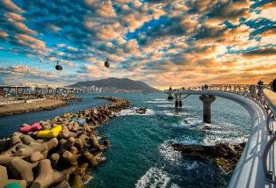
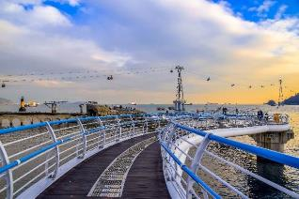
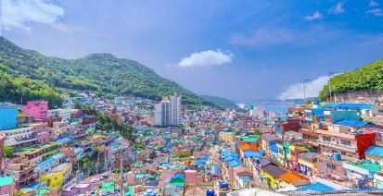
นำท่านชม หมู่บ้านวัฒนธรรมคัมชอน หมู่บ้านแห่งสีสัน สถานที่ท่องเที่ยวยอดฮิต ชมความเป็นอยู่ วิถีชีวิตของชาวปูซาน โดดเด่นด้วยลักษณะบ้านเรือนที่เรียงรายไปตามแนวภูเขาจนเป็นขั้นบันได สวยงามไม่เหมือนที่ไหน สามารถเดินเล่นเพลินๆ ทั่วทั้งหมู่บ้าน จุดถ่ายรูปสุดฮิตก็คือ “ เจ้าชายน้อยกับสุนัขจิ้งจอก” ตัวละครจากวรรณกรรมคลาสสิกชื่อดังจากฝรั่งเศสเรื่อง The Little Prince นอกจากนี้ยังมีผลงานศิลปะ จิตรกรรมฝาผนัง รวมถึงประติมากรรม กระจายอยู่ตามท้องถนน กำแพงต่างๆ ให้ฟีล Street Art จากนั้นนำท่านเดินเล่นชิลๆ ซองโด สกายวอล์ค (Songdo Skywalk) สะพานที่ทอดยาวจากชายฝั่งตรงเข้าสู่ท้องทะเล เส้นทางคดเคี้ยวคล้ายกับมังกรแหวกว่ายเหนือน้ำทะเลสีฟ้า ตั้งอยู่บริเวณริมชายหาดซองโด (Songdo Beach) ซึ่งเป็นชายหาดสาธารณะแห่งแรกของเกาหลีใต้ เรียกได้ว่าเป็นจุดชมวิวที่สามารถมองเห็นวิวทะเลได้ไกลสุดสายตา รับลมชมวิวทะเล เดินเล่นเพลินๆ นำท่านอิสระเดินเล่น ตลาดปลาจากัลชี (Jagalchi Fish Market) เป็นตลาดอาหารทะเลที่ใหญ่ที่สุดในเกาหลี ตั้งอยู่ที่เมืองปูซาน เป็นแหล่งรวมอาหารทะเลสดใหม่หลากหลายชนิด และเป็นสถานที่ท่องเที่ยวสำคัญที่นักท่องเที่ยวนิยมไปเพื่อสัมผัสวิถีชีวิตท้องถิ่น สามารถเลือกซื้อวัตถุดิบจากชั้น 1 แล้วนำไปปรุงสุกที่ร้านอาหารในชั้น 2 ได้ทันที / ได้เวลาอันสมควรนำท่านกลับสู่เรือ
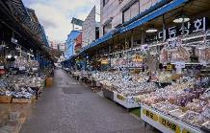
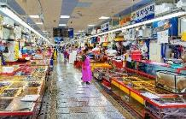
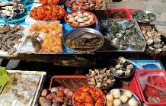
เที่ยง รับประทานอาหารกลางวัน ภายในเรือสำราญ
16.00 น. เรือสำราญเดินทางออกจากท่าเทียบเรือปูซาน มุ่งหน้าสู่ นางาซากิ ประเทศญี่ปุ่น
ค่ำ รับประทานอาหารค่ำ ณ ห้องอาหารภายในเรือสำราญ // หลังอาหารอิสระให้ท่านพักผ่อนตามอัธยาศัยหรือสนุกสนานกับกิจกรรมบนเรือ
ที่พัก: เรือสำราญ SAPPHIRE PRINCESS (BALCONY ROOM)
ห้องพัก BALCONY พักผ่อนอย่างเต็มที่กับการเดินทางสุดแสนพิเศษบนเรือ SAPPHIRE PRINCESS

วัน พฤหัสฯ ที่ 11 มี.ค. 70 (8) เรือเทียบท่า นางาซากิ - เข้าชมปราทสาท ชิมาบาระ
ชมหมู่บ้านซามูไร
เช้า รับประทานอาหารเช้า ณ ห้องอาหารบนเรือสำราญ
*** เรือเทียบท่าเมือง นางาซากิ (Nagasaki) เวลา 07.00 – 16.00 นาฬิกา ***
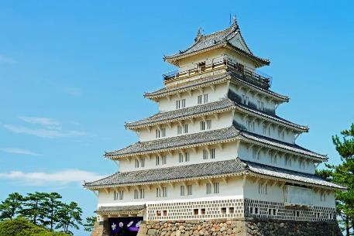
นำท่านเข้าชมปราสาทชิมาบาระ (Shimabara Castle) เป็นปราสาทสีขาวสง่างามที่มีเอกลักษณ์ด้วยกำแพงหินสูงตระหง่านและคูน้ำล้อมรอบ สร้างขึ้นในปี 1618 โดยไดเมียว มัตสึคุระ ชิเกะมาสะ ตัวปราสาทมี 5 ชั้น ภายในจัดแสดงนิทรรศการเกี่ยวกับวัฒนธรรมคริสเตียน (Hidden Christians) ดาบ ชุดเกราะซามูไร และข้าวของเครื่องใช้ในอดีต ชั้นบนสุดสามารถมองเห็นวิวเมืองชิมาบาระ อ่าวอาริอาเกะ และ
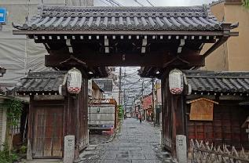
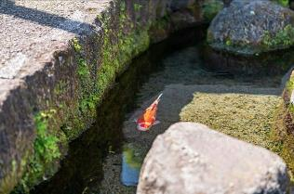
ภูเขาไฟอุนเซ็นได้อย่างชัดเจน อิสระท่านเดินเล่นถ่ายรูปเก็บบรรยากาศปราสาทและวิวเมือง จากนั้นนำท่านชม หมู่บ้านซามูไร (Samurai Village / Bukeyashiki) เป็นเขตอนุรักษ์บ้านพักเดิมของซามูไรระดับล่าง ถนนใจกลางหมู่บ้านมีร่องน้ำสะอาดไหลผ่านยาวประมาณ 400 เมตร ซึ่งในอดีตใช้เป็นน้ำดื่มและน้ำใช้สำหรับซามูไร ในหมู่บ้าน มีบ้านพักเก่า 3 หลังที่เปิดให้เข้าชมฟรี (บ้านตระกูล Yamamoto, Shinodzuka และ Torita) เพื่อให้เห็นวิถีชีวิตดั้งเดิม ห้องเสื่อทาทามิ และสวนขนาดเล็ก นอกจากนี้ท่านสามารถไปชมโซน Koi-no-Mizube-michi ซึ่งเป็นทางระบายน้ำใสสะอาดที่มีปลาคาร์พสีสันสวยงามว่ายไปมา เป็นจุดถ่ายรูปยอดฮิต
เที่ยง รับประทานอาหารกลางวัน ภายในเรือสำราญ
16.00 น. เรือสำราญเดินทางออกจากท่าเทียบเรือนางาซากิ มุ่งหน้าสู่ คาโกชิมะ
ค่ำ รับประทานอาหารค่ำ ณ ห้องอาหารภายในเรือสำราญ // หลังอาหารอิสระให้ท่านพักผ่อนตามอัธยาศัยหรือสนุกสนานกับกิจกรรมบนเรือ
ที่พัก: เรือสำราญ SAPPHIRE PRINCESS (BALCONY ROOM)
ห้องพัก BALCONY พักผ่อนอย่างเต็มที่กับการเดินทางสุดแสนพิเศษบนเรือ SAPPHIRE PRINCESS

วัน ศุกร์ ที่ 12 มี.ค. 70 (9) เรือเทียบท่า คาโกชิมะ – นั่งเรือชมเกาะ ซากุระจิมะ
ชมสวนเซ็นกันเอน – ชมโรงกลั่นโชจู ดั้งเดิม
เช้า รับประทานอาหารเช้า ณ ห้องอาหารบนเรือสำราญ
*** เรือเทียบท่าเมือง คาโกชิมะ (Kagoshima) เวลา 07.00 – 16.00 นาฬิกา ***
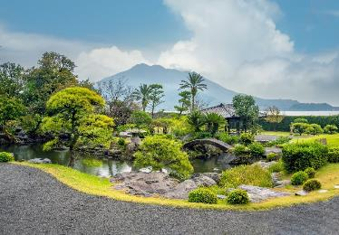
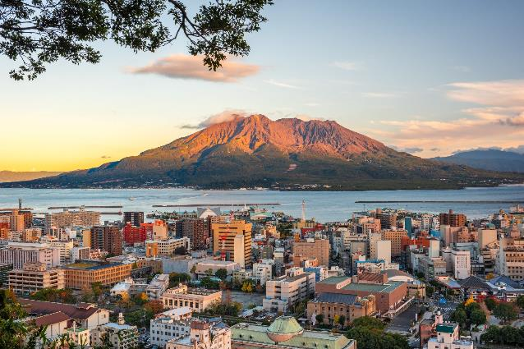
นำท่านลงเรือเฟอรี่ สู่เกาะซากุระจิมะ (Sakurajima) เกาะภูเขาไฟกลางอ่าวที่เป็นสัญลักษณ์สำคัญของจังหวัดคาโกชิมะ ยอดเขาซากุระจิมะมีความสูงเหนืออ่าวคินโกะ (Kinko Bay) กว่า 3,600 ฟุต นำท่านชม จุดชมวิวอาริมุระ (Arimura Observatory) บนเขาซากุระจิมะ เพื่อชมทัศนียภาพของปากปล่องภูเขาไฟ (ขึ้นอยู่กับสภาพอากาศ) จากนั้นเดินทางกลับสู่ตัวเมืองคาโกชิมะ นำท่านเข้าชม สวนเซ็นกันเอน (Senganen หรือ Iso Garden) สวนญี่ปุ่นสไตล์ทางการที่งดงาม ซึ่งสร้างขึ้นในคริสต์ศตวรรษที่ 17 สำหรับไดเมียวผู้ปกครองคาโกชิมะ จากที่นี่ท่านจะได้เห็นทัศนียภาพที่สวยงามของภูเขาไฟซากุระจิมะและอ่าวคาโกชิมะ นำท่านชมโรงกลั่นโชจู (Shochu Distillery) ที่เชี่ยวชาญการผลิตโชจูจากมันเทศ ชมกระบวนการผลิตและทดลองชิมโชจูตามแบบฉบับดั้งเดิม
เที่ยง รับประทานอาหารกลางวัน ภายในเรือสำราญ
16.00 น. เรือสำราญเดินทางออกจากท่าเทียบเรือคาโกชิมะ สู่ ท่าเรือ มัทซึยามะ
ค่ำ รับประทานอาหารค่ำ ณ ห้องอาหารภายในเรือสำราญ // หลังอาหารอิสระให้ท่านพักผ่อนตามอัธยาศัยหรือสนุกสนานกับกิจกรรมบนเรือ
ที่พัก: เรือสำราญ SAPPHIRE PRINCESS (BALCONY ROOM)
ห้องพัก BALCONY พักผ่อนอย่างเต็มที่กับการเดินทางสุดแสนพิเศษบนเรือ SAPPHIRE PRINCESS

วัน เสาร์ ที่ 13 มี.ค. 70 (10) เรือเทียบท่า มัทซึยามะ – ชมปราสาทมัทซึยามะ – วัดอิชิเทจิ
แช่ออนเซ็น โดโกะ ออนเซ็น
เช้า รับประทานอาหารเช้า ณ ห้องอาหารบนเรือสำราญ
*** เรือเทียบท่าเมือง มัทซึยามะ (Matsuyama) เวลา 10.00 – 19.00 นาฬิกา ***
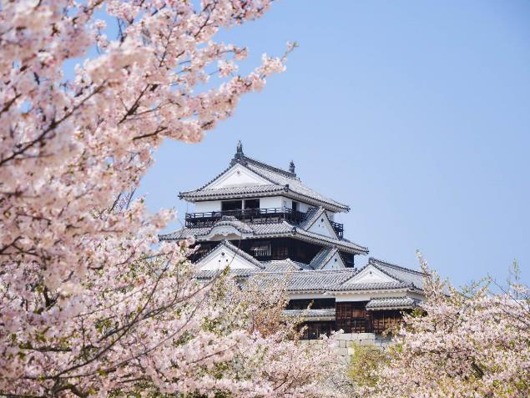
นำท่านขึ้นกระเช้าไฟฟ้าสู่ปราสาทมัตซึยามะ นำท่านชม ปราสาทมัตสึยามะ (Matsuyama Castle) ปราสาทแห่งนี้สร้างขึ้นในคริสต์ศตวรรษที่ 17 ตั้งอยู่บนยอดเขากัตสึยามะที่มีความสูง 433 ฟุต ในอดีตเคยเป็นศูนย์กลางอำนาจของตระกูลมัตสึไดระ (Matsudaira) ผู้ปกครองภูมิภาคนี้ในสมัยเอโดะ ตัวปราสาทล้อมรอบด้วยประตูเมือง
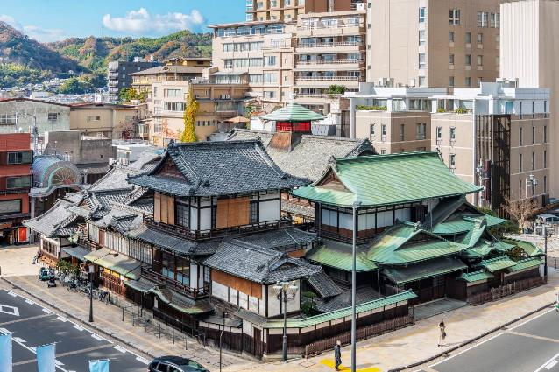
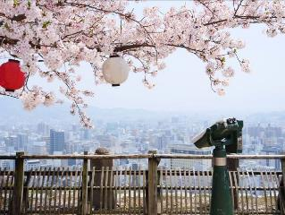
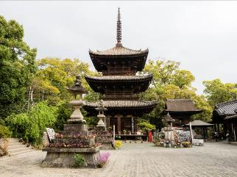
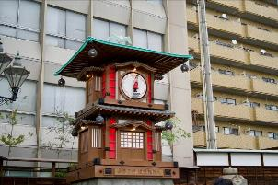
4 ทิศและกำแพงหินอันแข็งแกร่ง โดยหอคอยปราสาท (Donjon) ได้รับการขึ้นทะเบียนเป็นทรัพย์สินทางวัฒนธรรมที่สำคัญ ปราสาท นำท่านชมการจัดแสดงดาบ ชุดเกราะ และข้าวของเครื่องใช้ล้ำค่าของตระกูลมัตสึไดระ นำท่านสักกการะวัดอิชิเทจิ (Ishiteji Temple) เป็นวัดที่มีความสำคัญและมีเอกลักษณ์สูงที่สุดแห่งหนึ่งในเมืองมัตสึยามะ เป็นหนึ่งในจุดหมายหลักในโปรแกรมท่องเที่ยว หนึ่งในเส้นทางแสวงบุญ 88 แห่ง วัดอิชิเทจิเป็น ลำดับที่ 51 ของเส้นทางแสวงบุญรอบเกาะชิโกกุ (Shikoku 88 Temple Pilgrimage) ทำให้ที่นี่มีผู้แสวงบุญในชุดสีขาว (Ohenro) เดินทางมาสักการะอยู่ตลอดทั้งปี นำท่านเยี่ยมชมโดโกะ ออนเซ็น (Dogo Onsen) "อัญมณีเม็ดงาม" ของเมืองมัตสึยามะ ได้รับการกล่าวขานว่าเป็น ออนเซ็นที่เก่าแก่ที่สุดในญี่ปุ่น มีชื่อปรากฏอยู่ใน "มานโยชู" (Manyoshu) ซึ่งเป็นรวมบทกวีที่เก่าแก่ที่สุดของญี่ปุ่น และในตำนานโบราณที่เล่าว่าเทพเจ้าเคยมาอาบน้ำที่นี่เพื่อรักษาอาการบาดเจ็บ นำท่านเก็บภาพ นาฬิกาบอทจัง (Botchan Karakuri Clock) ตั้งอยู่บริเวณหน้าทางเข้าสถานี Dogo Onsen ทุกๆ ชั่วโมง (หรือทุกครึ่งชั่วโมงในวันหยุด) นาฬิกาไม้ขนาดใหญ่จะขยับและมีตัวละครจากนิยายชื่อดังเรื่อง "Botchan" ของนัตสึเมะ โซเซกิ ออกมาเริงระบำ เป็นจุดรวมตัวยอดฮิตของนักท่องเที่ยว ท่านไม่ควรพลาดซื้อ Botchan Dango ขนมดังโงะ 3 สี (เขียว แดง เหลือง) ที่เป็นของว่างซิกเนเจอร์
เที่ยง รับประทานอาหารกลางวัน ภายในเรือสำราญ
16.00 น. เรือสำราญเดินทางออกจากท่าเทียบเรือมัทซึยามะ สู่ ท่าเรือ มิยาซากิ
ค่ำ รับประทานอาหารค่ำ ณ ห้องอาหารภายในเรือสำราญ // หลังอาหารอิสระให้ท่านพักผ่อนตามอัธยาศัยหรือสนุกสนานกับกิจกรรมบนเรือ
ที่พัก: เรือสำราญ SAPPHIRE PRINCESS (BALCONY ROOM)
ห้องพัก BALCONY พักผ่อนอย่างเต็มที่กับการเดินทางสุดแสนพิเศษบนเรือ SAPPHIRE PRINCESS

วัน อาทิตย์ ที่ 14 มี.ค. 70 (11) เรือเทียบท่า มิยาซากิ – ปราสาทโอบิ – หมู่บ้านซามูไร
ชมความงาม เกาะอาโอชิมะ
เช้า รับประทานอาหารเช้า ณ ห้องอาหารบนเรือสำราญ
*** เรือเทียบท่าเมือง มิยาซากิ (Miyazaki) เวลา 07.00 – 16.00 นาฬิกา ***
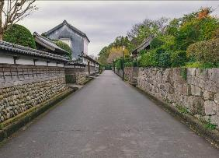
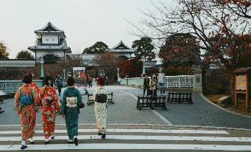
นำท่านเดินทางสู่ เมืองปราสาทโอบิ (Obi Castle Town) ซึ่งได้รับการประกาศให้เป็นเขตอนุรักษ์ทางประวัติศาสตร์ เมืองนี้ตั้งอยู่ในสภาพแวดล้อมที่เงียบสงบราวกับภาพวาด โดยมีจุดเด่นคือปราสาทอายุกว่า 567 ปี ซึ่งในอดีตเคยเป็นฐานที่มั่นของโชกุนตระกูลชิมะซุ แม้จะผ่านเหตุการณ์แผ่นดินไหวมาหลายครั้ง แต่โครงสร้างหินดั้งเดิมส่วนใหญ่ยังคงหลงเหลืออยู่ โดยเฉพาะบันไดหินที่กว้างขวางและกำแพงหินขนาดมหึมาที่สะท้อนถึงความยิ่งใหญ่ในอดีต ท่านจะได้เข้าชมพิพิธภัณฑ์ของปราสาทซึ่งจัดแสดงโบราณวัตถุกว่า 200 ชิ้น และเดินชมย่านซามูไรที่เรียงรายไปด้วยร้านค้าดั้งเดิมและบ้านพักซามูไรอันทรงเสน่ห์
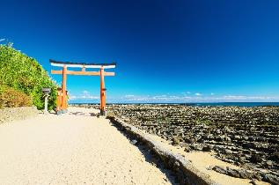
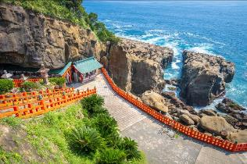
ได้เวลาอันสมควรนำท่านชมเกาะอาโอชิมะ (Aoshima Island) เพื่อสักการะศาลเจ้าอันศักดิ์สิทธิ์ ศาลเจ้าสีสันสดใสแห่งนี้ตั้งอยู่ท่ามกลางบรรยากาศป่าเขตร้อนที่เขียวขจี และมีความเชื่อสืบต่อกันมาว่าจะนำความโชคดีมาสู่คู่รัก รอบๆ เกาะจะมีปรากฏการณ์ทางธรรมชาติที่เรียกว่า "กระดานซักผ้าของยักษ์" (Oni no Sentaku-ita) ซึ่งเป็นโขดหินที่มีลักษณะเป็นริ้วๆ ขนานกันอย่างน่าอัศจรรย์ เป็นจุดถ่ายรูปที่ไม่ควรพลาด
เที่ยง รับประทานอาหารกลางวัน ภายในเรือสำราญ
16.00 น. เรือสำราญเดินทางออกจากท่าเทียบเรือมิยาซากิ สู่ ท่าเรือ โกเบ
ค่ำ รับประทานอาหารค่ำ ณ ห้องอาหารภายในเรือสำราญ // หลังอาหารอิสระให้ท่านพักผ่อนตามอัธยาศัยหรือสนุกสนานกับกิจกรรมบนเรือ
ที่พัก: เรือสำราญ SAPPHIRE PRINCESS (BALCONY ROOM)
ห้องพัก BALCONY พักผ่อนอย่างเต็มที่กับการเดินทางสุดแสนพิเศษบนเรือ SAPPHIRE PRINCESS

วัน จันทร์ ที่ 15 มี.ค. 70 (12) เรือเทียบท่า โกเบะ – โอซาก้า – เข้าชมปราสาทโอซาก้า
เดินเล่นย่าน ซินไชบาชิ - บุฟเฟต์ ซีฟู้ด ขาปู (รวมในราคาทัวร์)
จุดชมวิว อ่าว โกเบ - ตลาดไชน่าทาวน์โกเบะ
เช้า รับประทานอาหารเช้า ณ ห้องอาหารบนเรือสำราญ
*** เรือเทียบท่าเมือง โกเบะ (Kobe) เวลา 09.00 – 23.00 นาฬิกา ***
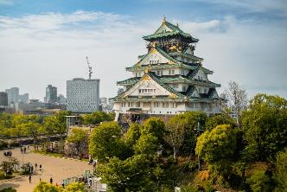
นำทุกท่านเดินทางสู่ โอซากะ เป็นเมืองใหญ่อันดับสองของประเทศญี่ปุ่น เป็นศูนย์กลางเศรษฐกิจและการคมนาคม การค้า และวัฒนธรรมที่สำคัญของภูมิภาคคันไซ เมืองโอซากะเป็นเมืองที่ทันสมัยและยังมีกลิ่นอายของความอบอุ่นจากคนท้องถิ่น นำท่านชมโดยรอบ ปราสาทโอซาก้า ซึ่งถือได้ว่าเป็นสัญลักษณ์ของเมือง สัมผัสความยิ่งใหญ่และนิทรรศการที่จัดแสดงอยู่ภายใน ซึ่งเล่าถึงความ
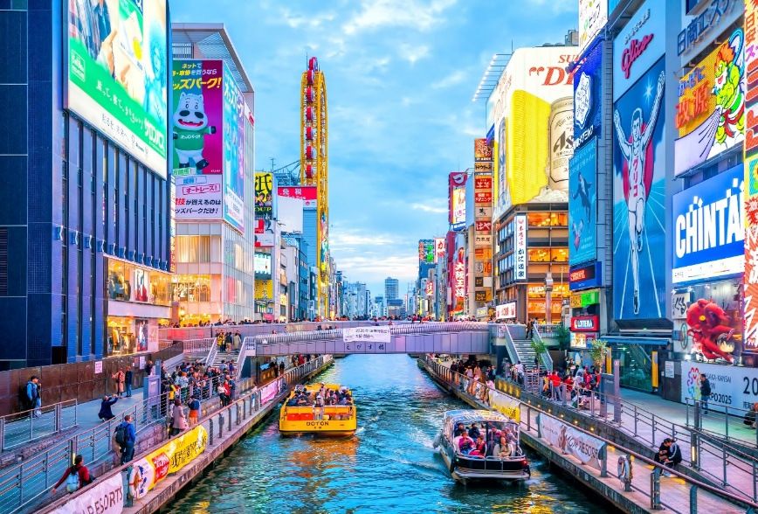
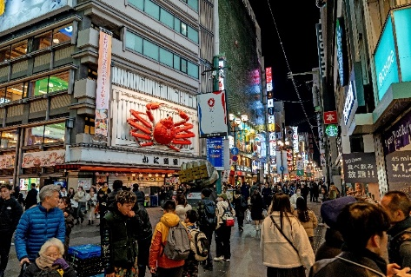
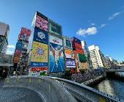
เป็นมาของปราสาท รวมทั้งประวัติและข้าวของเครื่องใช้ต่างๆของโชกุน ฮิเดโยชิโตโยโตมิ นำท่านอิสระช้อปปิ้ง ย่านชินไซบาชิ ย่านช้อปปิ้งชื่อดังของนคร โอซาก้า ภายในย่านนี้มีร้านค้าเก่าแก่ปะปนไปกับร้านค้าอันทันสมัย และสินค้าหลากหลายรูปแบบทั้งสำหรับเด็ก และผู้ใหญ่ ซึ่งย่านนี้ถือว่าเป็นย่านแสงสี และบันเทิงชั้นนำแห่งหนึ่งของนครโอซาก้า อีกทั้งยังมีร้านอาหารทะเลขึ้นชื่อมากมายซึ่งเสน่ห์อย่างหนึ่งคือ ทุกร้านจะประดับประดาร้านของตนด้วยแสงไฟนีออนซึ่งดัดทำให้เป็นรูปปู กุ้ง และปลาหมึก ซึ่งนักท่องเที่ยวให้ความสนใจและแวะถ่ายรูปกันเป็นที่ระลึกอย่างมาก และร้านค้าทุกแห่ง จะพยายามสร้างจุดเด่นให้แก่ร้านของตนให้ได้มากที่สุด เพื่อดึงดูดลูกค้าให้เข้ามาใช้บริการ สัญลักษณ์เด่นของย่านนี้คือ ตึกรูปเครื่องหมายการค้าของ กูลิโกะ ผลิตภัณฑ์ขนมชื่อดังจากญี่ปุ่น จากนั้นนำท่านกลับสู่เมืองโกเบะ
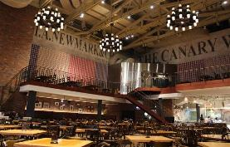

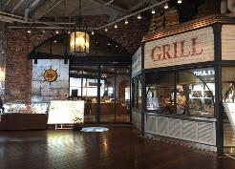
เที่ยง รับประทานอาหารกลางวัน ณ ภัตตาคาร บุฟเฟต์ ซีฟู้ด และ ขาปู ณ ร้าน Fisherman Market
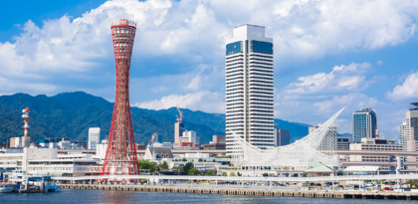
บ่าย จากนั้นนำทุกท่านเดินทางสู่ โกเบะ ตั้งอยู่ในจังหวัดเฮียวโง โกเบะเป็นเมืองท่าที่สวยงามและโรแมนติกและติดอันดับต้นๆของประเทศญี่ปุ่น โกเบะเมืองสำคัญด้านเศรษฐกิจและวัฒนธรรม เดินทางสู่ โกเบะฮาเบอร์แลนด์ ที่นี่เป็นแหล่งท่องเที่ยวชื่อดังของริมอ่าวโกเบะ เป็นศูนย์รวมสถานบันเทิง แหล่งชอปปิ้ง และร้านอาหารริมอ่าวทะเลแบบโรแมน พาทุกท่าน
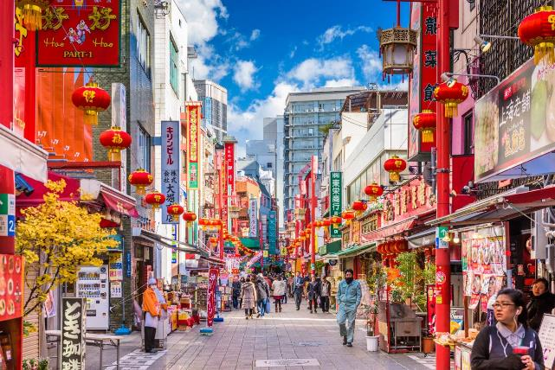
เดินช้อปปิ้ง ย่านโกเบะไชน่าทาวน์ ที่นี่เป็นย่านคนจีนที่มีชื่อเสียงที่สุดแห่งหนึ่งในประเทศญี่ปุ่น และอยู่ใจกลางเมืองโกเบะ ที่นี่เต็มไปด้วยร้านอาหารจีน ร้านขนมและของฝากมากมาย บรรยายกาศโกเบะไชน่าทาวน์คึกคักตลอดทั้งวัน มีซุ้มโคมไฟสีแดงที่โดดเด่น และมีประดับแสงไฟตลอดเส้นทาง
ค่ำ รับประทานอาหารค่ำ ณ ห้องอาหารภายในเรือสำราญ // หลังอาหารอิสระให้ท่านพักผ่อนตามอัธยาศัยหรือสนุกสนานกับกิจกรรมบนเรือ
23.00 น. เรือสำราญเดินทางออกจากท่าเทียบเรือโกเบ สู่ ท่าเรือ โตเกียว
ที่พัก: เรือสำราญ SAPPHIRE PRINCESS (BALCONY ROOM)
ห้องพัก BALCONY พักผ่อนอย่างเต็มที่กับการเดินทางสุดแสนพิเศษบนเรือ SAPPHIRE PRINCESS

วัน อังคาร ที่ 16 มี.ค. 70 (13) เรือล่องในทะเล ญี่ปุ่น
เช้า รับประทานอาหารเช้า ณ ห้องอาหารบนเรือสำราญ
*** เรือล่องบนทะเล เต็มวัน พักผ่อนกิจกรรมบนเรือตามอัธยาศัย ***
วันนี้เชิญท่านสมาชิกพักผ่อนอย่างอิสระกับบริการ และกิจกรรมบันเทิงต่าง ๆ มากมายบนเรือ เช่น ห้องบุฟเฟต์นานาชาติ (บริการ 24 ชั่วโมง ฟรี) ห้องอาหารอิตาเลี่ยน ห้องอาหารญี่ปุ่น(มีค่าใช้จ่ายเพิ่มเติม)
บาร์เครื่องดื่ม บาร์ไอศครีม บาร์กริลล์ ฮอทด็อก แฮมเบอร์เกอร์
ห้องฟังเพลง ห้องเลาจ์นห้องโชว์ และการแสดงที่พรั่งพร้อมด้วยระบบแสง สี เสียง
โรงภาพยนตร์ ห้องคาสิโน ห้องเกมส์ และเครื่องเล่น Simulator
อินเตอร์เน็ต คาเฟ่
สโมสรสำหรับเด็กเล็ก
สระว่ายน้ำ, สระน้ำวน, เซาวน่า, ห้องนวด, ห้องยิม, ห้องเสริมสวย
สนามกอล์ฟคอมพิวเตอร์ คอร์ตแพ็ตเดิ้ลเทนนิส, บาสเก็ตบอลและวอลเล่ย์บอล
ห้องสมุด, ห้องทำพิธีแต่งงาน, ห้องแพทย์
ร้านค้าปลอดภาษีร้านสรรพสินค้าและของที่ระลึก
ห้องแสดงภาพเขียนศิลปะ
เที่ยง รับประทานอาหารกลางวัน ภายในเรือสำราญ
บริการอาหารแบบจานด่วน เสริฟ เบอร์เกอร์, ไส้กรอก, ฮอตดอก, อาหารปิ้งย่างจานด่วนพร้อมทานให้ท่านได้อร่อยไปกับอาหารง่ายๆที่หลากหลายและสะดวก

บริการอาหารเช้าและกลางแบบแบบบุฟเฟต์ มีอาหารมากมายให้ท่านเลือกสรร ผักสด อาหารคาวหวาน แบบตะวันตก อาหารเอเชีย พร้อมเสริฟและบริการท่านในทุกๆวัน

บริการอาหารอิตาเลี่ยน พิซซ่าต้นตำหรับ มีมากมายหลากหลายหน้าให้ท่านได้เลือกลอง รับประทาน เรือได้นำเชฟชาวนโปลีมาเสริฟอาหารให้ท่านได้ลิ้มลองต้นตำหรับพิซซ่าแสนอร่อย

บริการเครื่องดื่มและขนมยามบ่าย ให้ท่านได้ผ่อนคลายกับมุมกาแฟ และ ของหวานแสนอร่อย มีกาแฟมากมายให้ท่านได้เลือกสรร ระหว่างวันและแวะจิบยามบ่ายหลังชอป

ค่ำ รับประทานอาหารค่ำ ณ ห้องอาหารภายในเรือสำราญ // หลังอาหารอิสระให้ท่านพักผ่อนตามอัธยาศัยหรือสนุกสนานกับกิจกรรมบนเรือ

*** หมายเหตุ ก่อนเรือกลับเทียบท่าในค่ำวันนี้ท่านจะได้รับป้ายผูกกระเป๋าสีต่างๆ ซึ่งเป็นตัวกำหนดลำดับการนำกระเป๋าลงจากเรือ ท่านจะต้องจัดกระเป๋าใบใหญ่วางไว้หน้าห้อง โดยแยกข้าวของเครื่องใช้ที่จำเป็นไว้ในกระเป๋าเดินทางใบเล็ก เพราะเจ้าหน้าที่ของเรือจะมาเก็บกระเป๋าใบใหญ่ของท่านไปตั้งแต่กลางดึก และบัญชีค่าใช้จ่ายต่างๆ จะถูกส่งมาให้ท่านตรวจเช็คก่อนทำการชำระในวันรุ่งขึ้น สำหรับท่านที่ต้องการชำระผ่านบัตรเครดิต ทางบริษัทเรือจะชาร์จค่าใช้จ่ายผ่านบัตรเครดิตที่ท่านได้ให้หมายเลขไว้ในวันที่ท่านเช็คอินโดยอัตโนมัติ

ที่พัก: เรือสำราญ SAPPHIRE PRINCESS (BALCONY ROOM)
ห้องพัก BALCONY พักผ่อนอย่างเต็มที่กับการเดินทางสุดแสนพิเศษบนเรือ SAPPHIRE PRINCESS

วัน พุธ ที่ 17 มี.ค. 70 (14) เรือเทียบท่า โตเกียว – วัดนาริตะ – ชอปปิ้งห้างอีอ้อน – ซูชิสายพาน
กรุงเทพมหานคร
เช้า รับประทานอาหารเช้า ณ ห้องอาหารบนเรือสำราญ
*** เรือเทียบท่าส่งผู้โดยสารเวลา 06.30 น. เป็นต้นไป ***
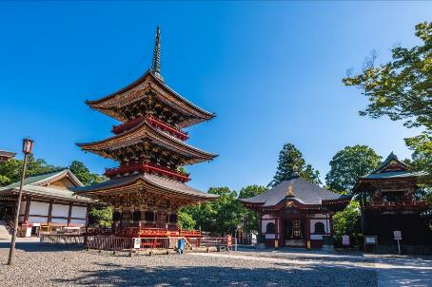
08.00 เดินทางสู่ นาริตะ พาทุกท่านสักการะ วัดนาริตะ ที่นี่นับว่ามีความเก่าแก่และมีชื่อเสียงอย่างมากแห่งเมืองนาริตะ วัดแห่งนี้เป็นวัดของศาสนาพุทธที่มีขนาดใหญ่ ถูกสร้างขึ้นตั้งแต่ ค.ศ.940 ภายในวัดมีอาคารที่หลากหลายตั้งอยู่ในบริเวณที่กว้างขวาง เช่น ห้องโถงหลัก เจดีย์ 3 ชั้น หรือ โซนให้คนมาสักการะ อีกทั้งยังมีการตกแต่งสวนภายในสวยงาม หลังจากนั้นปล่อยอิสระช้อปปิ้ง ห้างอิออนนาริตะ ตั้งอยู่ใกล้ๆกับสนามบินนานาชาตินาริตะ โดยมีร้านค้าต่างๆมากถึง 150 ร้าน ภายในตกแต่งในรูปแบบที่ทันสมัยสไตล์ญี่ปุ่น สินค้าหลักๆที่มีให้เลือกนั่นคือ เสื้อผ้าแฟชั่น อาหารสดใหม่ และอุปกรณ์ภายในบ้าน
เที่ยง รับประทานอาหารกลางวัน ณ ภัตตาคาร ซูชิสายพาน
14.00 น. นำท่านเดินทางสู่สนามบิน
17.30 น. เหินฟ้าสู่ กรุงเทพฯ โดยสายการบินไทย เที่ยวบินที่ TG677 (เสิร์ฟอาหารบนเครื่อง)
22.30 น. เดินทางถึง กรุงเทพฯ ...โดยสวัสดิภาพพร้อมความประทับใจ
*****************************************************
* หมายเหตุ โปรแกรมการเดินทางอาจเปลี่ยนแปลงได้ตามความเหมะสม เนื่องจากสภาพ ลม ฟ้า อากาศ,การล่าช้าอันเนื่องมาจากสายการบิน และสถานการณ์ในต่างประเทศที่ทางคณะเดินทางในขณะนั้น เพื่อความปลอดภัยในการเดินทาง โดยบริษัทฯ ได้มอบหมายให้ หัวหน้าทัวร์ผู้นำทัวร์ มีอำนาจตัดสินใจ ณ ขณะนั้นทั้งนี้การตัดสินใจ จะคำนึงถึงผลประโยชน์ของหมู่คณะเป็นสำคัญ

อัตราค่าบริการ รวมทิปพนักงานขับรถ
วันออกเดินทาง  ห้องพัก มีระเบียง SEA VIEW ทุกห้อง | ผู้ใหญ่พัก  ห้องล่ะ 2 ท่าน | เด็กอายุต่ำกว่า 12 ปี  พักกับผู้ใหญ่ 1 ท่าน | เด็กอายุต่ำกว่า 12 ปี พักกับผู้ใหญ่ 2 ท่าน (มีเตียง) | พักเดี่ยว  เพิ่มท่านละ
04 – 17 มีนาคม 2570 | 269,900 | 269,900 | สอบถามเจ้าหน้าที่ | 105,900
ต้องการอับเกรดเป็นห้องสวีท & หรือจูเนี่ยร์สวีท
ต้องการพักสามท่านต่อหนึ่งห้องกรุณาสอบถามฝ่ายขาย
(กรุณาสำรองที่นั่งล่วงหน้าก่อนการเดินทางอย่างน้อย 8 สัปดาห์เพื่อความสะดวกในการยื่นวีซ่า)
*** ท่านใดต้องการที่นั่งชั้นธุรกิจ โปรดติดต่อสอบถามเพิ่มเติม ***

อัตราค่าบริการนี้รวม
- ค่าตั๋วเครื่องบินไป-กลับ กรุงเทพฯ-โตเกียว-กรุงเทพฯ
- ค่ารถปรับอากาศนำเที่ยวตามระบุไว้ในรายการ พร้อมคนขับรถที่ชำนาญเส้นทาง
- โรงแรมที่พักตามระบุหรือเทียบเท่าในระดับเดียวกัน หากวันเข้าพักตรงกับงานเทศกาลเทรดแฟร์หรือการประชุมต่างๆ อันเป็นผลที่ทำให้ต้องมีการปรับเปลี่ยนย้ายเมือง โดยคำนึงถึงความเหมาะสมเป็นหลัก
- ค่าอาหารที่ระบุในรายการ ให้ท่านได้เลิศรสกับอาหารท้องถิ่นในแต่ละประเทศ
- ค่าบริการนำทัวร์โดยหัวหน้าทัวร์ผู้มีประสบการณ์นำเที่ยวให้ความรู้ และคอยดูแลอำนวยความสะดวกตลอดการเดินทาง
- รวมค่าทิปคนพนักงานขับรถ และไกด์ท้องถิ่นตลอดเส้นทาง
- ทัวร์ชายฝั่งตามที่ระบุในรายการทัวร์
- รวมค่าประกันสุขภาพและอุบัติเหตุในการเดินทางวงเงินท่านละ 1,000,000 บาท
- ค่าบริการลงทะเบียน K-ETA ครั้งแรก
10. รวมค่าทิปพนักงานบริการประจำเรือ

อัตราค่าบริการนี้ไม่รวม
- ค่าภาษีมูลค่าเพิ่ม 7 % และค่าภาษีหัก ณ ที่จ่าย 3 %
- ค่าทิปหัวหน้าทัวร์ วันละ 100 บาท ต่อท่าน ต่อ หนึ่งวัน (กรณีที่ท่านประทับใจในการบริการของหัวหน้าทัวร์)
- ค่าใช้จ่ายส่วนตัว อาทิ ค่าโทรศัพท์ ค่าซักรีด ค่าเครื่องดื่มและอาหารนอกเหนือจากที่ระบุในรายการ
- ค่าผกผันของภาษีน้ำมันที่ทางสายการบินแจ้งเปลี่ยนแปลงกะทันหัน
- ค่าบริการลงทะเบียน K-ETA ตั้งแต่ครั้งที่ 2 เป็นต้นไป ท่านละ 1,000 บาท
- ค่าทำวีซ่าเข้าเกาหลีและค่าบริการ ท่านละ 1,500 บาท

เงื่อนไขการสำรองที่นั่ง และการชำระเงิน
- กรุณาจองล่วงหน้าพร้อมชำระงวดแรก 150,000 บาท ก่อนการเดินทาง พร้อมแฟกซ์สำเนาหน้าหนังสือเดินทาง Passport มายังบริษัท และค่าใช้จ่ายส่วนที่เหลือกรุณาชำระก่อนการเดินทางไม่น้อยกว่า 20 วัน มิฉะนั้นจะถือว่าท่านยกเลิกการเดินทาง
- บริษัทฯ ขอสงวนสิทธิ์ยกเลิกการเดินทางก่อนล่วงหน้า 10 วัน ซึ่งจะเกิดขึ้นได้ก็ต่อเมื่อไม่สามารถทำกรุ๊ปได้อย่างน้อย 20 ท่าน และหรือ ผู้ร่วมเดินทางในคณะไม่สามารถผ่านการพิจารณาวีซ่าได้ครบ 15 ท่าน ซึ่งในกรณีนี้ ทางบริษัทฯ ยินดีคืนเงินให้ทั้งหมดหักค่าธรรมเนียมวีซ่า หรือจัดหาคณะทัวร์อื่นให้ ถ้าท่านต้องการ
- บริษัทฯ ขอสงวนสิทธิ์ที่จะเปลี่ยนแปลงรายละเอียดบางประการในทัวร์นี้ เมื่อเกิดเหตุจำเป็น สุดวิสัย จนไม่อาจแก้ไขได้ และจะไม่รับผิดชอบใดๆ ในกรณีที่สูญหาย สูญเสียหรือได้รับบาดเจ็บ ที่นอกเหนือความ รับผิดชอบของหัวหน้าทัวร์และเหตุสุดวิสัยบางประการเช่น การนัดหยุดงาน ภัยธรรมชาติ การจลาจล ต่างๆ
- เนื่องจากรายการทัวร์นี้เป็นแบบเหมาจ่ายเบ็ดเสร็จ หากท่านสละสิทธิ์การใช้บริการใดๆตามรายการ หรือถูกปฏิเสธการเข้า และออกประเทศไม่ว่าในกรณีใดก็ตาม บริษัทฯ ขอสงวนสิทธิ์ไม่คืนเงินในทุกกรณี
- เมื่อท่านได้ชำระเงินมัดจำหรือทั้งหมด ไม่ว่าจะเป็นการชำระผ่านตัวแทนของบริษัทฯ หรือชำระโดยตรงกับทางบริษัทฯ ทางบริษัทฯ จะขอถือว่าท่านรับทราบและยอมรับในเงื่อนไขต่างๆของบริษัทฯ ที่ได้ระบุไว้โดยทั้งหมด
หมายเหตุ
- บริษัทฯ จะทำการยื่นวีซ่าของท่านก็ต่อเมื่อในคณะมีผู้สำรองที่นั่งครบ 15 ท่าน และได้รับคิวการตอบรับจากทางสถานทูต เนื่องจากบริษัทฯ จะต้องใช้เอกสารต่างๆที่เป็นกรุ๊ปในการยื่นวีซ่า อาทิ ตั๋วเครี่องบิน ห้องพักที่คอนเฟิร์มมาจากทางยุโรป ประกันการเดินทาง ฯลฯ ทางท่านจะต้องรอให้คณะครบ 15 ท่าน จึงจะสามารถยื่นวีซ่าให้กับทางท่านได้อย่างถูกต้อง
- หากในช่วงที่ท่านเดินทางคิววีซ่ากรุ๊ปในการยื่นวีซ่าเต็ม ทางบริษัทต้องขอสงวนสิทธิ์ในการยื่นวีซ่าเดี่ยว ซึ่งทางท่านจะต้องเดินทางมายื่นวีซ่าด้วยตัวเอง ตามวัน และเวลานัดหมายจากทางสถานทูต โดยมีเจ้าหน้าที่ของบริษัทคอยดูแล และอำนวยความสะดวก
- เอกสารต่างๆที่ใช้ในการยื่นวีซ่าท่องเที่ยวทวีปยุโรป ทางสถานทูตเป็นผู้กำหนดออกมา มิใช่บริษัททัวร์เป็นผู้กำหนด ท่านที่มีความประสงค์จะยื่นวีซ่าท่องเที่ยวทวีปยุโรป กรุณาจัดเตรียมเอกสารให้ถูกต้อง และครบถ้วนตามที่สถานทูตต้องการ เพราะจะมีผลต่อการพิจารณาวีซ่าของท่าน บริษัททัวร์เป็นแต่เพียงตัวกลาง และอำนวยความสะดวกในการยื่นวีซ่าเท่านั้น มิได้เป็นผู้พิจารณาว่าวีซ่าให้กับทางท่าน
- กรณีวีซ่าที่ท่านยื่นไม่ผ่านการพิจารณา และคณะสามารถออกเดินทางได้ ท่านจะต้องเสียค่าใช้จ่ายจริงที่เกิดขึ้นดังต่อไปนี้
- ค่าธรรมเนียมการยื่นวีซ่าและค่าดำเนินการ ทางสถานทูตจะไม่คืนค่าธรรมเนียมใดๆทั้งสิ้นแม้ว่าจะผ่านหรือไม่ผ่านการพิจารณา
- ค่ามัดจำตั๋วเครื่องบิน หรือตั๋วเครื่องบินที่ออกมาจริง ณ วันยื่นวีซ่า ซึ่งตั๋วเป็นเอกสารที่สำคัญในการยื่นวีซ่า หากท่านไม่ผ่านการพิจารณา ตั๋วเครื่องบินถ้าออกตั๋วมาแล้วจะต้องทำการ REFUND โดยจะมีค่าธรรมเนียมที่ท่านต้องถูกหักบางส่วน และส่วนที่เหลือจะคืนให้ท่านภายใน 45-60 วัน (ตามกฎของแต่ละสายการบิน) ถ้ายังไม่ออกตั๋วท่านจะเสียแต่ค่ามัดจำตั๋วตามจริงเท่านั้น
- ค่าห้องพักในทวีปยุโรป ถ้าคณะออกเดินทางได้ และท่านไม่ผ่านการพิจารณาวีซ่า ตามกฎท่านจะต้องโดนค่ามัดจำห้องหรือค่าห้องพักของการเดินทางหากท่านไม่ปรากฏตัวตามวันที่เข้าพัก ทางโรงแรมจะต้องยึดค่าห้อง 100% ในทันที ทางบริษัทจะแจ้งให้ท่านทราบ และมีเอกสารชี้แจงให้ท่านเข้าใจ
- หากท่านผ่านการพิจารณาวีซ่า แล้วยกเลิกการเดินทางทางบริษัทขอสงวนสิทธิ์ในการยึดค่าใช้จ่ายทั้งหมด 100%
- ทางบริษัทเริ่มต้น และจบ การบริการ ที่สนามบินสุวรรณภูมิ กรณีท่านเดินทางมาจากต่างจังหวัด หรือต่างประเทศ และจะสำรองตั๋วเครื่องบิน หรือพาหนะอย่างหนึ่งอย่างใดที่ใช้ในการเดินทางมาสนามบิน ทางบริษัทจะไม่รับผิดชอบค่าใช้จ่ายในส่วนนี้ เพราะเป็นค่าใช้จ่ายที่นอกเหนือจากโปรแกรมการเดินทางของบริษัท ฉะนั้นท่านควรจะให้กรุ๊ป FINAL 100% ก่อนที่จะสำรองยานพาหนะ
เงื่อนไขการยกเลิก
- ยกเลิกก่อนการเดินทาง 150 วัน - คืนค่าใช้จ่ายทั้งหมด ยกเว้นกรุ๊ปที่เดินทางช่วงวันหยุด หรือเทศกาลที่ต้องการันตีมัดจำกับสายการบินหรือกรุ๊ปที่มีการการันตีค่ามัดจำที่พักโดยตรงหรือโดยการผ่านตัวแทนในประเทศ หรือต่างประเทศและไม่อาจขอคืนเงินได้
- ยกเลิกก่อนการเดินทาง 149-90 วันขึ้นไป - เก็บค่าใช้จ่าย ตามจริง
- ยกเลิกก่อนการเดินทาง 89-30 วันขึ้นไป - เก็บค่าใช้จ่าย 80 % ของราคาทัวร์
- ยกเลิกก่อนการเดินทาง 29 – 02 วัน - เก็บค่าบริการทั้งหมด 100 %

